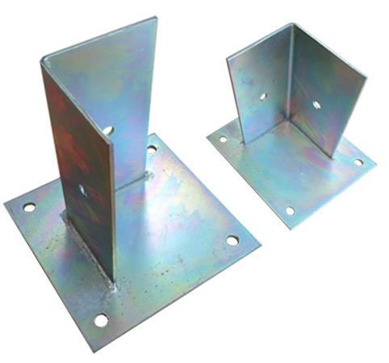
Descrizione:
Piastra per l'ancoraggio di pali sezione 9x9 cm. In acciaio zincato con fori per il fissaggio su fondo in calcestruzzo.
Categoria: Staffe di fissaggio
Codice50002106

